PANDUAN PENELAAHAN NASKAH ARTIKEL
BAGI MITRA BESTARI (REVIEWER) DI OJS (OPEN JOURNAL SYSTEM)

- AKSES (ACCESS)

Untuk mengakses pada jurnal PoliGrid yang merupakan jurnal online dengan menggunakan OJS (open Journal System) maka penulis (author) dapat membuat akun sebagai author dengan mendaftar secara online di website http://e-journal.polnes.ac.id/index.php/poligrid

- LOGIN
- Buka alamat jurnal, PoliGrid (PoliGrid)
- Login pada sistem e-journal

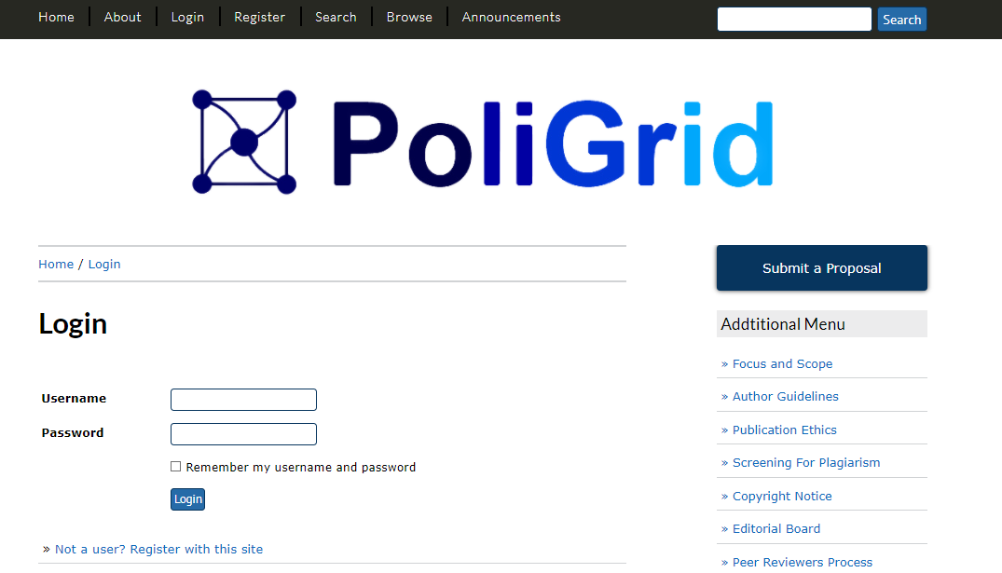

- Ketik username dan password sesuai dengan pendaftaran yang telah dilakukan. Kemudian klik LOGIN.
- Setellah berhasil login, maka akan muncul tampilan sebagai berikut:

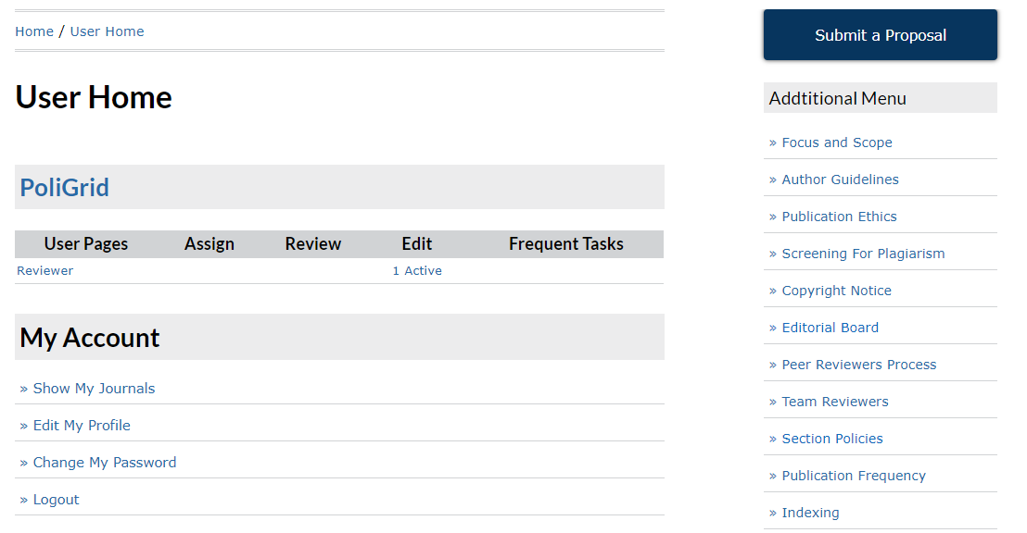

- PROSES REVIEW

- Mitra bestari (reviewer) yang ditunjuk untuk melakukan penelaahan (review) akan menerima notifikasi (pemberitahuan) melalui email
- Jika proses login berhasil maka reviewer akan masuk pada halaman menu “USER HOME”
- Jika terdapat artikel yang telah diberikan untuk direview maka akan muncul status artikel, klik status artikel untuk melakukan proses review
- Setelah reviewer memilih peran sebagai “REVIEWER” atau klik pada status proses review maka reviewer akan masuk pada halaman “ACTIVE SUBMISSION”
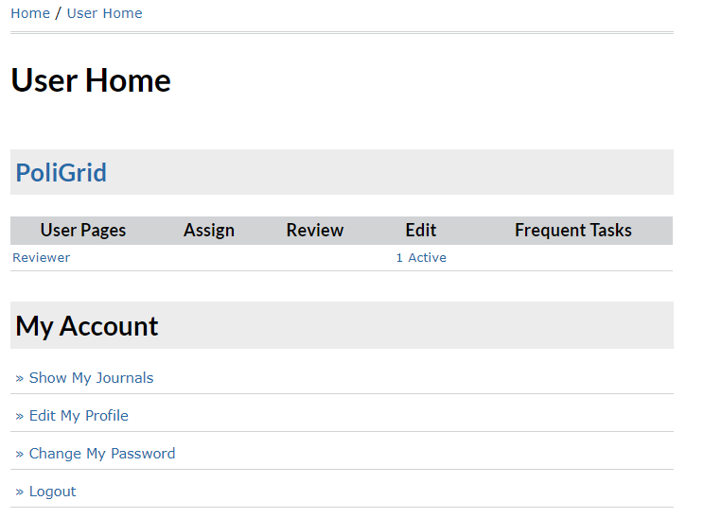
- Untuk melanjutkan proses review klik pada judul artikel yang akan direview
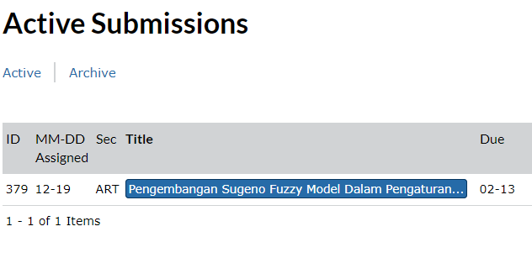
- Reviewer akan masuk pada halaman “REVIEW”
- Pada halaman review ini terdapat beberapa informasi
- View Metadata: berisi metadata Artikel yang akan direview
- Review Schedule: Jadwal review
- Review Step:

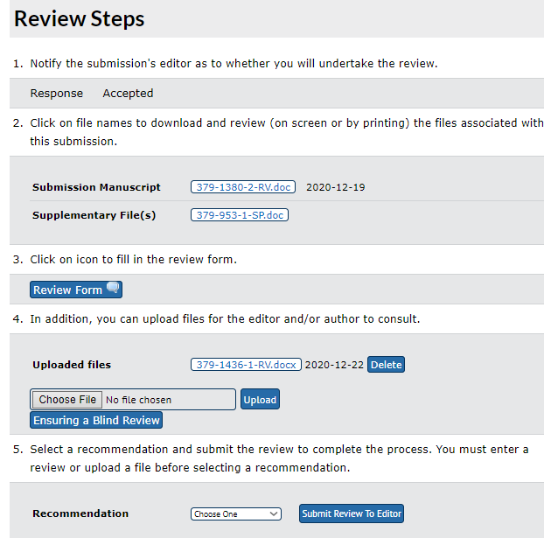

- Step 1
Menerangkan bahwa Reviewer akan mereview artikel. Klik Will do the Review jika artikel akan direview, dan unable to do review jika reviewer tidak bisa mereview artikel.

Apabila seorang reviewer akan memilih dan menerima artikel untuk direview (klik Will Do the Review), maka muncul pesan otomatis yang akan disampaikan kepada editor. Klik Send untuk mengirim pesan ke editor.

- Step 2
Pada bagian review step ini, reviewer dapat mengunduh artikel sebagai bahan masukan untuk artikel dengan cara klik artikel pada piliha sub menu Submission Manuscript. Contoh (379-1380-2-RV.doc).

- Step 3
Reviewer harus mengisi form penilaian dengan cara klik gambar awan yang bertuliskan Review Form dan mengisi semua pertanyaan, kemudian pilih save untuk menyimpan review

- Step 4
Pada tahap keempat, reviewer dapat mengunggah artikel yang telah direview untuk dikonsultasikan lebih lanjut dengan editor. Pilih choose file untuk memilih artikel yang sudah direview dan upload untuk menguunggah file yang telah direview.

- Step 5
Pada tahap kelima, reviewer memberikan rekomendasi kepada editor mengenai artikel yang telah direview

Rekomendasi yang dapat diberikan reviwer pada editor adalah:
- Accept Submission (Artikel diterima)
- Revision Required (Artikel diterima dengan catatan harus dilakukan revisi)
- Resubmit for Review (Artikel dikembalikan kepada penulis untuk dilakukan perbaikan mayor)
- Resubmit Elsewhere (Artikel tidak dapat diterima karena substansi artikel tidak sesuai dengan bidang ilmu)
- Decline Submission (Artiel tidak layak diterbitkan)
- See Comment (untuk melihat masukan dari reviewer untuk Editor)

Klik Submit review to editor dan klik OK untuk melanjutkan mengirimkan pesan kepada editor

Klik Send untuk mengirim pesan telah mereview kepada Editor dan proses review telah selesai.

